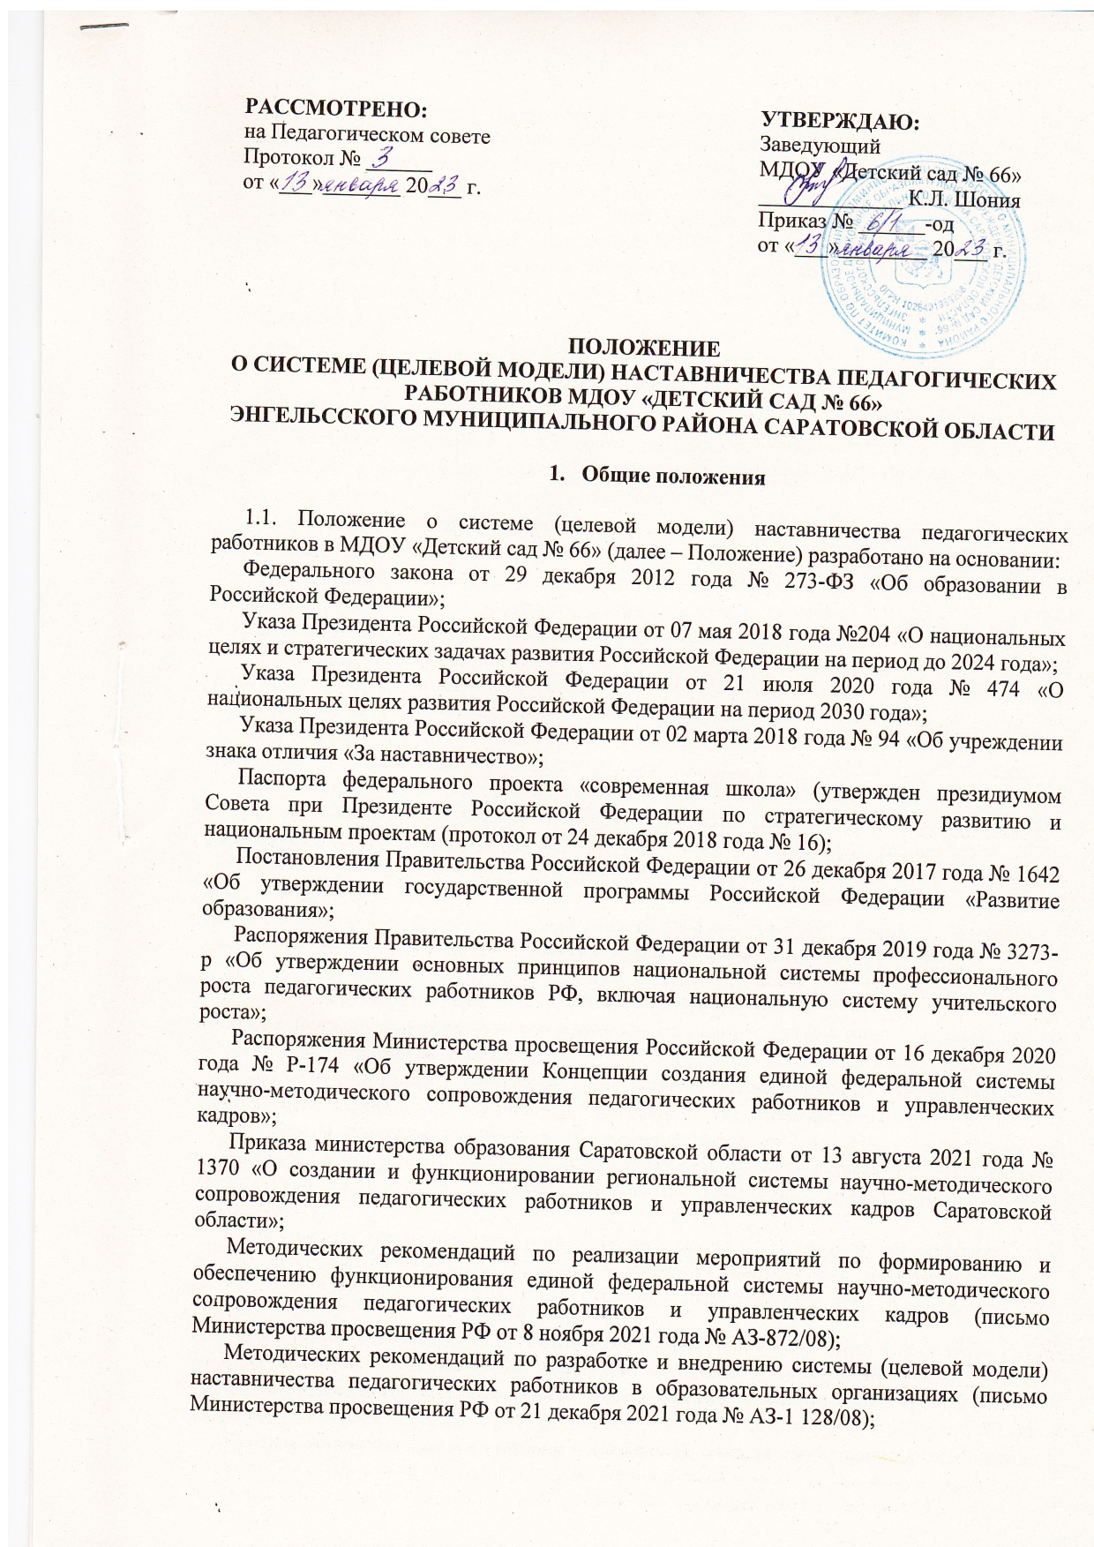

Приказа министерства образования Саратовской области от 17.05.22г. № 631 «О внедрении системы (целевой модели) наставничества педагогических работников в образовательных организациях Саратовской области».

1.1. Положение определяет основные понятия, цели, задачи, организационные условия, права и обязанности участников, стимулирование реализации системы (целевой модели) наставничества педагогических работников в МДОУ «Детский сад № 66».

1.2. Система (целевая модель) наставничества является компонентом муниципальной системы научно-методического сопровождения педагогических работников МДОУ «Детский сад № 66».

**2. Основные понятия**

2.1. **Наставничество** — форма обеспечения профессионального становления, развития и адаптации к квалифицированному исполнению должностных обязанностей лиц, в отношении которых осуществляется наставничество.

2.2. Методологической основой системы наставничества является понимание наставничества как:

- социального института, обеспечивающего передачу социально значимого профессионального и личностного опыта, системы смыслов и ценностей новым поколениям педагогических работников и управленческих кадров;

- элемента системы дополнительного, профессионального образования, которая обеспечивает непрерывное профессиональное образование педагогических работников и управленческих кадров в различных формах повышения их квалификации;

- составной части методической работы образовательной организации по совершенствованию профессионального мастерства педагогических работников и управленческих кадров, включающей работу с молодыми специалистами;

- деятельность по их адаптации в новой организации; работу при вхождении в новую

должность; организацию работы по итогам аттестации; обучение при введении новых технологий и инноваций; обмен опытом между членами педагогического коллектива.

2.3. **Форма наставничества** — способ реализации системы наставничества через организацию работы наставнической пары/группы, участники которой находятся в заданной ролевой ситуации, определяемой основной деятельностью и позицией участников.

2.4. **Персонализированная программа наставничества** — это краткосрочная персонализированная программа, включающая описание форм и видов наставничества, участников — наставнической деятельности, направления наставнической деятельности и перечень мероприятий, нацеленных на устранение выявленных профессиональных затруднений наставляемого, и на поддержку его сильных сторон.

2.5. **Наставник** — участник персонализированной программы наставничества, имеющий измеримые позитивные результаты профессиональной деятельности, готовый и способный организовать индивидуальную траекторию профессионального развития наставляемого на основе его профессиональных затруднений. обладающий опытом и навыками, необходимыми для стимуляции и поддержки процессов самореализации и самосовершенствования наставляемого.

2.6. **Наставляемый** — участник персонализированной программы наставничества, который через взаимодействие с наставником и при его помощи и поддержке приобретает новый опыт, развивает необходимые навыки и компетенции, добивается предсказуемых результатов, преодолевая тем самым свои профессиональные затруднения; является активными субъектом собственного непрерывного личностного и профессионального роста, который формулирует образовательный заказ системе повышения квалификации и институту наставничества на основе осмысления собственных образовательных запросов, профессиональных затруднений и желаемого образа самого себя как профессионала (молодой педагог, только пришедший в профессию; опытный педагог. испытывающий потребность в освоении новой технологии или приобретении новых навыков: новый педагог в коллективе; педагог, имеющий непедагогическое профильное образование).

2.7. **Куратор** - работник образовательной организации из числа ее социальных партнеров (другие образовательные организации общеобразовательные организации - образовательные организации высшего образования, профессиональные образовательные организации; учреждения культуры и спорта, дополнительного профессионального образования, предприятия и др.) который отвечает за реализацию персонализированных(ой) программ(ы) наставничества.

2.8. **Муниципальный тьютор центра непрерывного повышения профессионального мастерства педагогических работников** - внештатный сотрудник ММС, обеспечивающий персональное сопровождение педагогических работников и управленческих кадров в системе общего, среднего профессионального и дополнительного образования; принимает активное участие в процессе в повышения квалификации (освоения содержания программ дополнительной профессиональной переподготовки) и роста педагогического мастерства педагогов: обеспечивает содержательное адресное сопровождение образовательного процесса, работает направлениям деятельности педагогических работников и управленческих кадров во взаимосвязи с кураторами реализации персонализированных программ наставничества.

2.9. Система (целевая модель) наставничества ориентирована на реализацию федеральных проектов «Современная школа», «Успех каждого ребенка», «Молодые профессионалы» национального проекта «Образование», что выражается в различных направлениях деятельности, результатах и показателях.

2.10. Система (целевая модель) наставничества в МДОУ «Детский сад № 66» подразумевает необходимость совместной деятельности наставляемого и наставника по планированию, реализации, оцениванию коррекции персонализированной программы наставничества.

2.11. **Методология наставничества** - система подходов и методов, обоснованных научными исследованиями и практическим опытом, позволяющая организовать процесс взаимодействия наставника и наставляемого.

2.12. **Система наставничества** – комплекс мер, способствующих обеспечению качественной подготовки наставников для непрерывного повышения профессионального мастерства педагогических работников и управленческих кадров.

**3. Цели и задачи системы (целевой модели) наставничества**

3.1. Основная цель системы (целевой модели) наставничества педагогических работников в ДОУ, - создание системы правовых, организационно-педагогических, учебно-методических, управленческих, финансово-экономических условий и механизмов развития наставничества в образовательных организациях для обеспечения непрерывного профессионального роста и профессионального самоопределения педагогических работников и управленческих кадров, самореализации и закрепления в профессии, включая молодых/начинающих педагогов.

3.2. Основные задачи:

- диссеминация передового педагогического опыта и лучших практик, в том числе в формате «горизонтального обучения»;

- формирование единого педагогического пространства муниципальной образовательной экосистемы;

- содействие развитию профессиональных и общественных объединений педагогических работников и управленческих кадров на муниципальном уровне;

- обеспечение соответствующей помощи в формировании межшкольной цифровой информационно-коммуникативной среды наставничества, взаимодействия административно-управленческих (вертикальных) методов и самоорганизующихся недирективных (горизонтальных) инициатив;

- содействие повышению правового и социально-профессионального статуса наставников. соблюдению гарантий профессиональных прав и свобод наставляемых;

- оказание методической помощи в реализации различных форм и видов наставничества педагогических работников и управленческих кадров в образовательных организациях;

- содействие формированию системы единого научно - методического сопровождения педагогических работников и управленческих кадров. развитию стратегических партнерских отношений в сфере наставничества на всех уровнях.

**4. Организационные основы системы (целевой модели) наставничества**

4.1. Система (целевой модели) наставничества педагогических работников в МДОУ «Детский сад № 66», предполагает реализацию каскадной модели, включающей уровень образовательной организации.

4.2. Координацию деятельности по внедрению системы (целевой модели) наставничества осуществляет МДОУ «Детский сад № 66».

4.3. Реализация системы (целевой модели) наставничества в ДОУ осуществляется на основании соответствующих локальных актов.

4.4. Организация деятельности на уровне ДОУ:

4.4.1. образовательная организация в своей деятельности руководствуется нормативными актами и методическими рекомендациями, обеспечивающими внедрение (применение) системы (целевой модели) наставничества на институциональном уровне;

4.4.2. образовательная организация обладает следующими полномочиями:

- утверждение локальных актов о внедрении и реализации системы (целевой модели) наставничества, плана (дорожной карты) по ее реализации и иных документов в рамках собственной компетенции;

- взаимодействие с различными структурами по проблемам наставничества во внешнем контуре (заключение договоров о сотрудничестве, о социальном партнерстве, проведение координационных совещаний, участие в конференциях, форумах. вебинарах, семинарах по проблемам наставничества и др.);

- осуществление организационного, учебно-методического, материально-технического, инфраструктурного обеспечения системы (целевой модели) наставничества;

реализация системы (целевой модели) наставничества;

4.4.3. общее руководство и контроль за организацией и реализацией системы (целевой модели) наставничества осуществляется руководителем ДОУ;

4.4.4. в зависимости от особенностей работы ДОУ и от количества наставников/наставляемых могут создаваться структуры, либо определяться ответственные лица (куратор реализации системы наставничества), назначаемые руководителем образовательной организации из числа своих заместителей.

**5. Права и обязанности участников системы (целевой модели) наставничества**

5.1. Руководитель образовательного учреждения:

- осуществляет общие руководство и контроль за организацией и реализацией системы (целевой модели) наставничества;

- издает локальные акты о внедрении и реализации системы (целевой модели) наставничества: Положение о системе наставничества педагогических работников в ДОУ, дорожную карту по его реализации и другие документы;

- утверждает куратора реализации программ наставничества, способствует

отбору наставников и наставляемых, а также утверждает их;

- организует контакты с различными структурами по проблемам наставничества во внешнем контуре (заключение договоров о сотрудничестве, о социальном партнерстве, проведение координационных совещаний, участие в конференциях. форумах, вебинарах, семинарах по проблемам наставничества и т.п.);

- осуществляет организационное, учебно-методическое, материально-техническое, инфраструктурное обеспечение системы (целевой модели) наставничества;

- способствует организации условий для непрерывного повышения профессионального мастерства педагогических работников, аккумулирования и распространения лучших практик наставничества педагогических работников;

- создает условия по координации и мониторингу реализации системы (целевой модели) наставничества.

В зависимости от: особенностей работы ДОУ и от количества наставников/наставляемых, могут создаваться структуры либо определяться ответственные лица, например. куратор реализации программ наставничества, который назначается руководителем образовательного учреждения из числа заместителей руководителя.

5.2. Куратор реализации программ наставничества:

- назначается руководителем ДОУ из числа заместителей руководителя;

- своевременно (не менее одного раза в год) актуализирует информацию о наличии в ДОУ педагогов, которых необходимо включить в наставническую деятельность в качестве наставляемых;

- организовывает разработку персонализированных программ наставничества;

- осуществляет координацию деятельности по наставничеству ответственными представителями муниципальной системы наставничества, сетевыми педагогическими сообществами;

- осуществляет мониторинг эффективности и результативности системы (целевой модели) наставничества, формирует итоговый аналитический отчет по внедрению системы (целевой модели) наставничества;

- организует повышение уровня профессионального мастерства наставников, в том числе на стажировочных площадках и в базовых школах с привлечением наставников из других образовательных организаций;

- инициирует публичные мероприятия по популяризации системы наставничества педагогических работников и др.

5.3. Система наставничества в ДОУ реализуется в несколько этапов: подготовительный, проектировочный, реализационный, рефлексивно-аналитический, результативный.

**Подготовительный этап:**

- администрация ДОУ проводит предварительный анализ проблем, которые возможно решить программой наставничества;

- отбор наставников и наставляемых;

- подбор и закрепление наставников за наставляемыми (за наставляемым может быть закреплено несколько наставников, у наставника может быть несколько наставляемых);

- разработка и утверждение приказом руководителя образовательного учреждения нормативных документов реализации системы наставничества;

- оформление договоров между предприятиями и образовательными учреждениями о проведении мероприятий;

- обучение наставников, тьюторов, кураторов наставнической деятельности и наставников, знакомство наставляемых с системой наставничества (повышение квалификации, переподготовка, стажировка);

- выявление наставником (тьютором) индивидуальных потребностей, мотивов, способностей и склонностей наставляемого, его актуального уровня развития посредством различных методов исследования

**Проектировочный этап:**

- работа наставника и наставляемого с целеполаганием (постановка личностно значимой образовательной или воспитательной цели);

- определение ресурсов наставляемого:

- анализ избыточной образовательной или воспитательной среды;

- самоанализ наставляемого (соотнесение индивидуальных потребностей с внешними требованиями (конкурсы, олимпиады и др.);

- самоанализ (соотнесение индивидуальных потребностей c внешними требованиями (конкурсы, олимпиады и др.);

- проектирование индивидуальной образовательной программы/маршрута/траектории;

- конкретизация цели, наполнение ресурсами (выбор курсов, кружков, экспертов, дистанционных, сетевых форматов и др.);

- оформление, визуализация (карта, программа, план, маршрутный лист и др.)

**Реализационный этап:**

- организация и осуществление куратором наставничества в образовательном учреждении посредством реализации дорожной карты;

- сопровождение наставником (тьютором) индивидуальной образовательной программы/маршрута/траектории наставляемого.

**Рефлексивно-аналитический этап:**

- оценка эффективности построения и реализации индивидуальной образовательной программы/маршрута/траектории (наставляемый осуществляет рефлексию позитивного опыта и затруднений, наставник (тьютор) анализирует эффективность своей работы);

- подготовка наставником (тьютором) отчета о реализации программы сопровождения.

**Результативный этап:**

- наставник (тьютор) дистанцируется, продолжает реагировать на острые ситуации;

- наставляемый развивает навыки самоопределения и самореализации, осваивает самостоятельно новые цели личностного развития, правильно строить свои взаимоотношения с ним.

**6. Планируемые результаты внедрения системы наставничества педагогических работничков в образовательных учреждениях, подведомственных комитету по образованию администрации Энгельсского муниципального района**

6.1. В результате внедрения и реализаций системы наставничества создана эффективная среда наставничества, включающая:

- непрерывный профессиональный роет, личностное развитие и самореализацию педагогических работников;

- рост числа закрепившихся в профессии молодых/начинающих педагогов;

- развитие профессиональных перспектив педагогов старшего возраста в условиях цифровизации образования;

- методическое сопровождение системы наставничества образовательной организации;

- цифровую информационно-коммуникативную среду наставничества;

- обмен инновационным опытом в сфере практик наставничества педагогических работников.

**7. Мониторинг и оценка результатов реализации программ наставничества**

7.1. Мониторинг процесса реализации программ наставничества - система сбора, обработки, хранения и использования информации о программе наставничества и/или отдельных ее элементах.

7.2. Процесс мониторинга влияния программ на всех участников включает два подэтапа, первый из которых осуществляется до входа в программу наставничества, а второй - по итогам прохождения программы.

7.3. Мониторинг программы наставничества состоит из двух основных этапов:

- мониторинг процесса реализации персонализированной программы наставничества;

- мониторинг влияния персонализированной программы наставничества на всех ес участников.

7.4. Мониторинг процесса реализации персонализированной программы наставничества оценивает:

- результативность реализации персонализированной программы наставничества и сопутствующие риски;

- эффективность реализации образовательных и культурных проектов совместно с

наставляемым:

- процент обучающихся наставляемого, успешно прошедших ВПР/ОГЭ/ЕГЭ;

- динамику успеваемости обучающихся;

- динамику участия обучающихся в олимпиадах;

- социально-профессиональную активность наставляемого и др.

7.5. Мониторинг влияния персонализированной программы наставничества на всех ее участников оценивает:

- улучшение образовательных результатов и у наставляемого, и у наставника;

- повышение уровня мотивированности и осознанности наставляемы в вопросах саморазвития и профессионального самообразования;

- степень включенности наставляемого педагога в инновационную деятельность образовательной организации;

- качество и темпы адаптации молодого/менее опытного/сменившего

место работы специалиста на новом месте работы;

- увеличение числа педагогов и обучающихся, планирующих наставниками и наставляемыми в ближайшем будущем.

7.7. По итогам проведения мониторинга разрабатываются адресные рекомендации для участников образовательных отношений, принимаются управленческие решения, направленные на улучшение образовательных результатов и у наставляемых, и у наставника, анализ эффективности принятых мер.

**8. Стимулирование реализации системы (целевой модели) наставничества**

8.1. Стимулирование реализации системы (целевой модели) наставничества является инструментом мотивации и выполняет экономическую, социальную и моральную функции.

8.2. Нематериальные способы стимулирования предполагают комплекс мероприятий, направленных на повышение общественного статуса наставников, публичное признание их деятельности и заслуг, рост репутации, улучшение психологического климата в коллективе, увеличение работоспособности педагогических работников и управленческих кадров, привлечение высококвалифицированных специалистов, которые не требуют прямого использования денежных и иных материальных ресурсов;

- включение наставников в резерв управленческих кадров органов исполнительной власти и органов местного самоуправления, осуществляющих управление в сфере образования:

- учет опыта наставнической деятельности при проведении аттестации педагогических работников и управленческих кадров, конкурса на замещение вакантной должности, выдвижение на профессиональные конкурсы педагогических работников и управленческих кадров, в том числе в качестве членов жюри;

- награждение наставников дипломами/благодарственными письмами, представление к награждению ведомственных наградами, поощрение в социальных программах.

8.3. Способы стимулирования и поощрения наставнической деятельности педагогических работников и управленческих кадров носят вариативный характер и зависят от конкретных условий

**9. Заключительные положения**

9.1. Настоящее Положение утверждается соответствующим приказом заведующего ДОУ.

9.2. Изменения и дополнения в настоящее Положение вносятся по инициативе Комитета образования ЭМР, ДОУ после соответствующего согласования.